Hvordan sikrer vi bygninger mod jordskælv?
I Haiti døde i 2010 220.000 mennesker som følge af et jordskælv, og i august 2021 ramtes Haiti igen af jordskælv med 2200 døde som følge. Dødsfaldene skyldtes især nedstyrtning af huse.
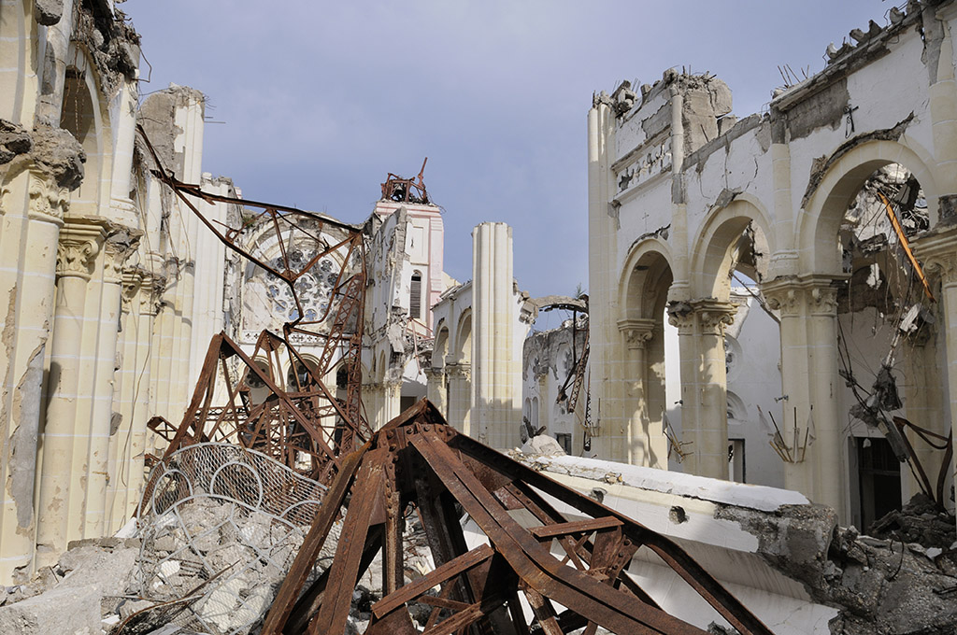
1. Ødelagt Kirke, Port-Au-Prince, Haiti August 22, 2010. Foto: Shutterstock
Men hvorfor går det helt galt nogle gange, som i tilfældet på Haiti? Og hvorfor kan andre steder klare kæmpe jordskælv uden at opleve store tabstal?
Din opgave er eksperimentelt at undersøge hvordan bygninger kan sikres imod jordskælv?
Du skal anvende følgende materialer til forsøgene.
- Brædder i passende længder, malerpinde i forskellige størrelser, møtrikker og maskinskruer, brede elastikker, pap
- Se dette youtube-klip: https://youtu.be/tPvkfzevJ-Q
- Din opgave er at lave en model, der kan illustrere nogle af de samme pointer, som ses i videoklippet.
- Afprøv forskellige måder at sikre det selvbyggede hus på. Noter de forskellige metoder ned og beskriv resultaterne. Tag billeder/video af de forskellige forsøgsopstillinger.
- Søg via nettet andre måder at sikre bygninger på og find gode jordskælvsoptagelser.
Se også resonans på dette link: https://www.youtube.com/watch?v=3mclp9QmCGs
Kort beskrivelse af resonans: Resonans betyder egenfrekvens. Derved sættes systemet i svingninger, som kun dæmpes svagt, og der kan ophobes en stor energi i systemet, der kan medføre ekstreme udsvingninger. Se hvordan svingningerne på broen vokser. En bygning kan også gå i resonans under et jordskælv.

